Экологическая и противопожарная безопасность помещений
при внутренней отделке экологически и пожаробезопасными отделочными материалами

Печальная статистика пожаров, огненных катастроф, людских трагедий, о которых регулярно сообщают новостные ленты и СМИ говорит о том, что около 80% случаев гибели людей при пожаре происходит от удушья и отравления токсичными продуктами горения. Очень часто даже имея пути к спасению, люди не успевают ими воспользоваться, теряют сознание и задыхаются смертельным дымом, который выделяют при пожаре большинство популярных отделочных материалов. В их состав часто входит ПВХ (винил и прочие пластики). Беда приходит без предварительного согласования и уведомления, поэтому крайне важным становится организация предупредительных, профилактических мер, которые помогают избежать человеческих жертв. Не секрет, что во многих общественных, лечебных, образовательных, дошкольных и других социальных учреждениях используются отделочные материалы, экологическая безопасность и огнестойкость которых далеки от необходимых требований.
В отличие от таких опасных материалов, на отечественном рынке присутствуют вполне бюджетные, но абсолютно безопасные отделочные материалы, к числу которых, в первую очередь, следует отнести стеклотканевые обои (стеклообои). Стеклообои обладают рядом уникальных характеристик. Исходные компоненты - натуральные природные материалы: кварцевый песок, сода, известняк и глина. Тканая фактура стеклотканевых обоев формирует здоровый микроклимат в помещении и естественный влаго и воздухообмен, защищая от появления грибка и плесени. Срок службы стеклотканевых обоев достигает 30 лет, на протяжении которых допускается до 20 перекрашиваний. Это настенное покрытие не накапливает статического напряжения, за счёт чего на нём не скапливается бытовая пыль. Мыть и очищать стеклотканевые обои можно с применением любых не только бытовых, но и профессиональных чистящих составов, поскольку это самое крепкой настенное рулонное покрытие, повредить которое на стене при стандартной эксплуатации почти невозможно. Обладающие экстремальной прочностью, стеклотканевые обои не только крайне трудно повредить, они ещё и защищают саму стену от появления трещин, что позволит значительно экономить на косметических ремонтах.
Согласно данным санитарно-эпидемиологических экспертиз, стеклотканевые обои могут быть использованы для внутренней отделки жилых и общественных зданий и сооружений всех категорий, в том числе: детских, дошкольных, школьных, научных, лечебно-профилактических, санаторно-курортных учреждений, больниц, поликлиник, гостиниц, аэропортов, ж/д вокзалов, кинотеатров, театров, музеев, предприятий торговли, общественного питания и пищевой промышленности.
В отличие от привычных небезопасных отделочных материалов, стеклотканевые обои обладают уникальными противопожарными характеристиками. Стеклообоям ведущих производителей присвоены высшие для рулонных материалов показатели по классам: Г1 - слабогорючие, В1 – трудновоспламеняемые, Т1 - малоопасные по токсичности продуктов горения и Д1 – обладающие малой дымообразующей способностью. За счёт этих показателей, стеклотканевые обои отнесены к классу строительных материалов КМ1. Дополнительные испытания стеклотканевых обоев на распространение пламени также зафиксировали лучший показатель по этому классу – РП1 (нераспространяющие пламя). На практике это означает, что стеклотканевые обои не поддерживают горения и не выделяют токсичных веществ при контакте с огнём. Такие уникальные характеристики заслуживают особого внимания в связи с участившимися случаями пожаров в Российской Федерации, сопряжённых с гибелью людей.
По данным специалистов пожарных служб и МЧС, минимально возможный реальный срок прибытия пожарной команды в крупном мегаполисе составляет около 5-8 минут. За это время температура в горящем помещении, отделанном небезопасными, горючими материалами, уже давно переваливает через смертельно опасную границу и составляет около 500 градусов, продолжая стремительно повышаться по мере увеличения площади возгорания. Помимо этого, большинство горючих отделочных материалов выделяют токсичные вещества, смертельно опасное отравление которыми происходит уже после третьего вдоха. Даже взрослый и физически здоровый человек в пожаре, при высокой температуре воздуха и токсичном задымлении теряет ориентацию и паникует, непроизвольно начиная дышать чаще. Дети и люди с ограниченными возможностями (пациенты больниц, родильных домов, контингент домов престарелых и инвалидов) не могут в таких условиях действовать адекватно сложной ситуации, и риск для их жизней по много раз увеличивается.
Большинство горючих отделочных материалов способствуют быстрому распространению пламени по поверхности, воспламеняя по пути ковровые покрытия, шторы, горючие элементы мебели. В таких условиях, в помещении площадью около 40-50 кв.м. (учебный класс, общая палата больницы, спальня детского сада и т.п.) пожар за 10 минут может уничтожить практически всё, если отделочные материалы не сдерживают распространение пламени, а наоборот – активно его распространяют.
В недавно распространённом в Европе учебном фильме, снятом Шведским Национальным Институтом Испытаний и Исследований в сотрудничестве с Европейской Комиссией очень наглядно продемонстрирована смертельная опасность огня в помещении, отделанном небезопасными материалами.
Начальные кадры поджога помещения, оклеенного стеклотканевыми обоями, выглядят аналогично предыдущим, но уже всего через минуту Вы видите разительное отличие в развитии пожара. В течение всего времени эксперимента (15 минут) температура в помещении, оклеенном стеклотканевыми обоями, не превысила критические значения, и стеклотканевые обои не дали огню распространиться.

Привычные отделочные материалы | Стеклотканевые обои
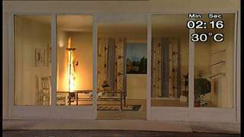 | 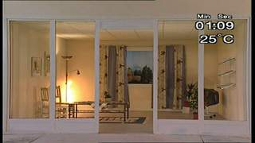
2 минуты после начала пожара. Очаг возгорания небольшой и его можно ликвидировать самостоятельно, температура воздуха 30°С. | 1 минута после начала пожара. Очаг возгорания небольшой и его можно ликвидировать самостоятельно, температура воздуха 25°С.
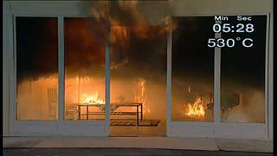 | 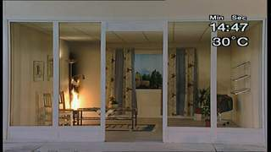
5,5 минут после начала пожара. Помещение сильно задымлено. Пожар уничтожает помещение. Самостоятельно ликвидировать пожар невозможно. Температура воздуха 530°С - несовместима с жизнью. | 15 минут после начала пожара. Огонь не распространяется по помещению. На протяжении всего эксперимента есть возможность самостоятельно ликвидировать пожар. Температура воздуха почти не повышается (30°С). Отсутствует ярко выраженное задымление.
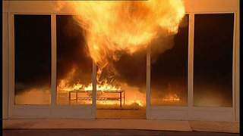 | 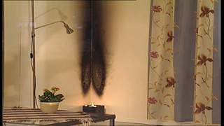
Через 6 минут эксперимент прекращён. Помещение полностью уничтожено. Минимальные нормативы прибытия пожарного расчёта – 6-8 минут. | Через 15 минут очаг возгорания, истощив свой ресурс горения, затухает сам. Повреждения в помещении незначительные, которые можно легко ликвидировать.
Защита дошкольных и других образовательных учреждений
с помощью стеклотканевых обоев

Дошкольное образование в Москве, как и в любом мегаполисе, является областью, которая сопряжена с обширным объёмом проблем и задач. Среди них можно особо выделить задачу регулярного поддержания внутренних помещений детских дошкольных учреждений в чистом и привлекательном состоянии, которое одновременно должно обеспечивать высокий уровень экологической и противопожарной безопасности.
Типовых зданий, предназначенных для различного рода дошкольных образовательных учреждений (ДОУ), в Москве не больше десятка. Из всех проектов, типовой проект 3-этажного ДОУ VI-52 в.2, рассчитанный на 12 групп, на наш взгляд выглядит наиболее безопасным с противопожарной точки зрения. В нём 6 пожарных лестниц, ведущих со второго этажа (непосредственно из помещений спален) и 12 путей эвакуации, ведущих из внутренних помещений на улицу.
Печальнее обстоят дела со зданиями более старой постройки, в которых, зачастую, запланировано всего 2-3 запасных выхода, помимо основного. А пожарных лестниц с верхних этажей нет и подавно.
Если рассмотреть средние показатели площадей в обычных ДОУ, можно сказать, что зал для музыкальных и гимнастических занятий в среднем имеет около 70 кв. м. Соответственно, площадь стен и потолка в этом помещении высотой 3 метра составляет около 140 кв.м. Средний размер групповых и спален находится в пределах 50 кв.м. – в этих помещениях площадь поверхностей составляет 110 кв.м. В таких условиях крайне важным становится подход к выбору материалов для отделки стен и потолка, поскольку возможная площадь возгорания является довольно обширной.
Поскольку полностью устранить риск возникновения пожара практически невозможно, на первый план выходит задача обеспечения максимального уровня безопасности через применение отделочных материалов, не поддерживающих горение, не способствующих распространению пламени и не выделяющих опасных токсичных веществ при контакте с огнём.
Важно помнить, что по действующему законодательству, в спальных и палатных помещениях, а также в помещениях зданий детских дошкольных образовательных учреждений не допускается применять декоративно-отделочные материалы и покрытия полов с более высокой пожарной опасностью, чем класс КМ2. Этому требованию полностью соответствуют стеклотканевые обои и малярные стеклохолсты.
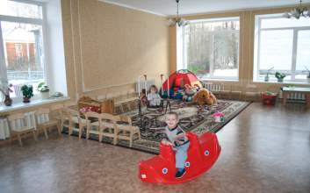
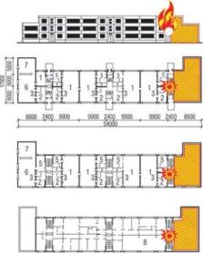

Это помещение ДОУ полностью отделано опасными покрытиями на основе ПВХ (виниловые обои, линолеум, окна ПВХ). При пожаре этот зал в течение 2-3 минут может стать смертельной ловушкой. Замена настенных покрытий на стеклотканевые обои Wellton значительно повысит пожарную безопасность этого помещения.
На примере распространённого в Москве типового проекта трёхэтажного ДОУ на 12 групп (2МГ-04-3), рассмотрим сценарий неблагоприятного развития ситуации, которая может возникнуть при возгорании одного из лестничных холлов.
Аналогичные крайне опасные зоны можно без труда найти почти в любом другом типовом проекте ДОУ.

Применение стеклотканевых обоев в учреждениях здравоохранения и социальной поддержки престарелых и инвалидов

Организация эффективной работы медицинского учреждения является весьма сложной задачей. Одним из наиболее трудоёмких аспектов этой задачи является поддержание помещений в чистом и аккуратном состоянии. Большая проходимость, повреждение отдельных участков стен, касание медицинскими тележками и передвижными медицинскими приборами, суровая санитарная обработка поверхностей, появление трещин из-за усадки зданий, накапливание грязи и пыли на стенах, неясные противопожарные характеристики покрытий, вскрывающиеся при регулярных «пожарных» проверках – лишь часть проблем. Общеизвестно, что многие строительные материалы содержат вредные вещества, которые могут негативно влиять на самочувствие пациентов и персонала учреждения.

Немаловажно и то, что в пациенты больниц зачастую являются людьми с ограниченной вследствие травм или заболеваний мобильностью. Особенно это касается детей, людей пожилого возраста, лиц, страдающих психическими заболеваниями. При возникновении пожара эти люди становятся полностью беспомощными, а эвакуация их из горящего здания бывает сильно осложнена отсутствием специальных средств и запретом на использование лифтов во время пожара.

На практике, полная эвакуация пациентов и персонала больницы на 40-50 коек занимает около 30 минут. Проведённые испытания показывают, что уже через 5 минут после начала пожара в очаге возгорания не может выжить ни один, даже очень здоровый человек. В то же самое время, в больнице, стены которой оклеены стеклотканевыми обоями, на протяжении довольно длительного времени можно вполне комфортно ожидать своей очереди на эвакуацию, не опасаясь отравления продуктами горения от настенных покрытий, что доказано в эксперименте Шведского Национального Института Испытаний и Исследований.

В этом отношении примечателен европейский опыт использования стеклотканевых обоев в медицинских учреждениях. По данным специалистов, в Швеции до 80% родильных домов оклеены стеклотканевыми обоями, которые в этой стране получили уникальный сертификат, доказывающий их безопасность для аллергиков.

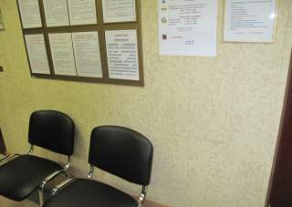
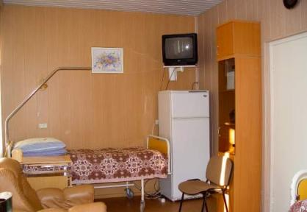

Отделка стен коридора больницы пластиковыми панелями (ПВХ). При пожаре в этом коридоре нельзя будет пройти 10-15 метров без вреда для здоровья.
Фотография «уникальной», внешне идеальной палаты платного отделения больницы. При возникновении пожара эта комната в течение 2 минут превращается в страшную газовую камеру, наполненную ядовитыми продуктами горения, поскольку все стены и даже потолок в палате отделаны панелями ПВХ, а на полу настелен линолеум, основу которого также составляет ПВХ.

Обеспечение пожарной и экологической безопасности спортивных сооружений за счёт внутренней отделки стеклотканевыми обоями.

Занятия спортом в своей основе предполагают укрепление здоровья и повышение жизненного тонуса. И даже пассивное созерцание спортивных состязаний с трибун улучшает организм не только эмоционально, но и физически.

Но и заниматься спортом, и «болеть» за свою команду, конечно же, нужно в пожаробезопасных и экологически чистых спортивных сооружениях.

Вопросам всесторонней безопасности стадионов, спортивных залов и клубов в нашей стране уделяется недостаточное внимание, и все мы становимся свидетелями чрезвычайных ситуаций, с пугающей периодичностью возникающих в стенах спортивных сооружений.

В подавляющем большинстве развитых стран все без исключения спортивные сооружения проходят строгую пожарную аттестацию, которая включает в себя не только скрупулезно засекаемое время полной эвакуации зрителей с трибун и спортсменов из тренировочных залов, но и оценку применённых на объекте строительных и отделочных материалов.

В нашей стране существуют нормы пожарной безопасности для спортивных сооружений, которые отнесены к классам пожарной опасности 2.1. и 3.6. Класс 3.6 – включает в себя физкультурно-оздоровительные комплексы и спортивно-тренировочные учреждения без трибун для зрителей. К более строгому классу 2.1 относятся спортивные сооружения с трибунами для зрителей. Любые внутренние помещения и даже пути эвакуации зданий класса 3.6 могут почти без ограничения оклеиваться стеклотканевыми обоями и малярными стеклохолстами. Такие же требования предъявляются к помещениям спортивных сооружений с трибунами для зрителей. В них малярные стеклохолсты и стеклотканевые обои могут применяться также почти без ограничений.

Можно с уверенностью сказать, что применение стеклотканевых обоев и малярных стеклохолстов на строящихся и реконструируемых спортивных объектах позволяет не только соблюсти требования пожарного законодательства, но и обеспечить спортсменам и болельщикам высокий уровень пожарной безопасности.

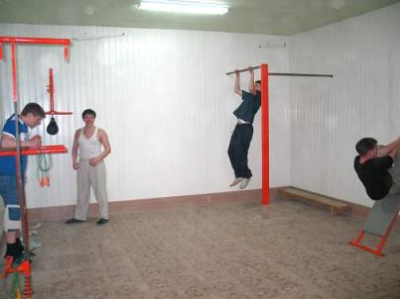
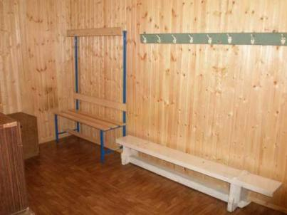

Раздевалка для юных спортсменов, обшитая деревянными панелями. Воспламеняемость большинства таких панелей, даже обработанных огнезащитным составом, определяется как умеренная (В2). Но из-за этой химической пропитки, деревянные панели являются высокоопасными по токсичности продуктов горения (Т3).
Этот недавно отремонтированный зал для спортивных занятий крайне опасен для спортсменов. Пластиковые панели на стенах и потолке и линолеум на полу - при возгорании эти отделочные материалы моментально разлагаются, выделяя опасные соединения хлора.

Подводя итог вышесказанному можно с уверенностью сказать, что сегодня стеклотканевые обои и малярные стеклохолсты являются единственными материалами, позволяющими в рамках разумных бюджетов решить все задачи по качественной и безопасной внутренней отделке. Кроме того, за счёт своих уникальных эксплуатационных характеристик, стеклотканевые обои и малярные стеклохолсты экономически выгодны и позволяют ежегодно экономить значительные суммы из средств, выделяемых на косметические ремонты.

Приложения и справочные материалы

Федеральный закон Российской Федерации от 22 июля 2008 г. N 123-ФЗ "Технический регламент о требованиях пожарной безопасности"
(извлечения из Статьи 13. Классификация строительных, текстильных и кожевенных материалов по пожарной опасности).

Горючие строительные материалы подразделяются на следующие группы:
1) слабогорючие (Г1);
2) умеренногорючие (Г2);
3) нормальногорючие (ГЗ);
4) сильногорючие (Г4).

По воспламеняемости горючие строительные материалы (в том числе напольные ковровые покрытия) в зависимости от величины критической поверхностной плотности теплового потока подразделяются на следующие группы:
1) трудновоспламеняемые (В1);
2) умеренновоспламеняемые (В2);
3) легковоспламеняемые (В3).

По скорости распространения пламени по поверхности горючие строительные материалы (в том числе напольные ковровые покрытия) в зависимости от величины критической поверхностной плотности теплового потока подразделяются на следующие группы:
1) нераспространяющие (РП1);
2) слабораспространяющие (РП2);
3) умереннораспространяющие (РПЗ);
4) сильнораспространяющие (РП4).

По дымообразующей способности горючие строительные материалы в зависимости от значения коэффициента дымообразования подразделяются на следующие группы:
1) с малой дымообразующей способностью (Д1);
2) с умеренной дымообразующей способностью (Д2);
3) с высокой дымообразующей способностью (Д3);

По токсичности продуктов горения горючие строительные материалы подразделяются на следующие группы:
1) малоопасные (Т1);
2) умеренноопасные (Т2);
3) высокоопасные (Т3);
4) чрезвычайно опасные (Т4).

Таблица 3 Классы пожарной опасности строительных материалов
Свойства пожарной опасности строительных материалов | Класс пожарной опасности строительных материалов в зависимости от групп
 | КМ0 | КМ1 | КМ2 | КМ3 | КМ4 | КМ5
Горючесть | НГ | Г1 | Г1 | Г2 | Г3 | Г4
Воспламеняемость | - | В1 | В2 | В2 | В2 | В3
Димообразующая способность | - | Д2 | Д2 | Д3 | Д3 | Д3
Токсичность | - | Т2 | Т2 | Т2 | Т3 | Т4
Распространение пламени | - | РП1 | РП1 | РП2 | РП2 | РП4
Согласно сертификату соответствия Техническому регламенту о требованиях пожарной безопасности, приложению и протоколам испытаний к нему, стеклотканевым обоям и малярным стеклохолстам присвоены лучшие показатели в группах: Г1, В1, Т1, Д1 и РП1.
Класс строительных материалов – КМ1

Область применения декоративно-отделочных, облицовочных материалов на путях эвакуации
Класс (подкласс) функциональной пожарной опасности здания и его описание | Этажность и высота здания | Класс пожарной опасности материала, не более указанного
 |  | Вестибюли, лестничные клетки, лифтовые холлы | Общие коридоры, холлы, фойе
Ф 1.2 Гостиницы, общежития, спальные корпуса санаториев и домов отдыха общего типа, кемпингов, мотелей и пансионатов;  Ф 1.3 Многоквартирные жилые дома;  Ф 2.3 Театры, кинотеатры, концертные залы, клубы, цирки, спортивные сооружения с трибунами, библиотеки и другие учреждения с расчетным числом посадочных мест для посетителей на открытом воздухе;  Ф 2.4 Музеи, выставки, танцевальные залы и другие подобные учреждения на открытом воздухе;  Ф 3.1 Предприятия торговли;  Ф 3.2 Предприятия общественного питания;  Ф 3.6 Физкультурно-оздоровительные комплексы и спортивно-тренировочные учреждения без трибун для зрителей, бытовые помещения, бани;  Ф 4.2 Высшие учебные заведения, учреждения повышения квалификации;  Ф 4.3 Учреждения органов управления, проектно-конструкторские организации, информационные и редакционно-издательские организации, научно-исследовательские организации, банки, конторы, офисы;  Ф 4.4 Пожарные депо;  Ф 5.1 Производственные здания и сооружения, производственные и лабораторные помещения, мастерские;  Ф 5.2 Складские здания и сооружения, стоянки для автомобилей без технического обслуживания и ремонта, книгохранилища, архивы, складские помещения;  Ф 5.3 Сельскохозяйственные здания. | Не более 9 этажей или не более 28 метров | КМ2 | КМ3
 | Более 9, но не более 17 этажей или более 28, но не более 50 метров | КМ1 | КМ2
 | Более 17 этажей или более 50 метров | КМ0 | КМ1
Ф 1.1 Детские дошкольные учреждения, специализированные дома престарелых и инвалидов (неквартирные), больницы, спальные корпуса школ-интернатов и детских учреждений;  Ф 2.1 Театры, кинотеатры, концертные залы, клубы, цирки, спортивные сооружения с трибунами, библиотеки и другие учреждения с расчетным числом посадочных мест для посетителей в закрытых помещениях;  Ф 2.2 Музеи, выставки, танцевальные залы и другие подобные учреждения в закрытых помещениях;  Ф 3.3 Вокзалы;  Ф 3.4 Поликлиники и амбулатории;  Ф 3.5 Помещения для посетителей предприятий бытового и коммунального обслуживания (почт, сберегательных касс, транспортных агентств, юридических консультаций, нотариальных контор, прачечных, ателье по пошиву и ремонту обуви и одежды, химической чистки, парикмахерских и других подобных, в том числе ритуальных и культовых учреждений) с нерасчетным числом посадочных мест для посетителей;  Ф 4.1 Школы, внешкольные учебные заведения, средние специальные учебные заведения, профессионально-технические училища; | Вне зависимости от этажности и высоты | КМ0 | КМ1
Область применения декоративно-отделочных, облицовочных материалов в зальных помещениях

Класс (подкласс) функциональной пожарной опасности здания и его описание | Вместимость зальных помещений, человек | Класс пожарной опасности материала, не более указанного
 |  | Для стен и потолков
Ф 1.2 Гостиницы, общежития, спальные корпуса санаториев и домов отдыха общего типа, кемпингов, мотелей и пансионатов;  Ф 2.3 Театры, кинотеатры, концертные залы, клубы, цирки, спортивные сооружения с трибунами, библиотеки и другие учреждения с расчетным числом посадочных мест для посетителей на открытом воздухе;  Ф 2.4 Музеи, выставки, танцевальные залы и другие подобные учреждения на открытом воздухе;  Ф 3.1 Предприятия торговли;  Ф 3.2 Предприятия общественного питания;  Ф 3.6 Физкультурно-оздоровительные комплексы и спортивно-тренировочные учреждения без трибун для зрителей, бытовые помещения, бани;  Ф 4.2 Высшие учебные заведения, учреждения повышения квалификации;  Ф 4.3 Учреждения органов управления, проектно-конструкторские организации, информационные и редакционно-издательские организации, научно-исследовательские организации, банки, конторы, офисы;  Ф 4.4 Пожарные депо;  Ф 5.1 Производственные здания и сооружения, производственные и лабораторные помещения, мастерские; | Более 800 | КМ0
 | Более 300, но не более 800 | КМ1
 | Более 50, но не более 300 | КМ2
 | Не более 50 | КМ3
Ф 1.1 Детские дошкольные учреждения, специализированные дома престарелых и инвалидов (неквартирные), больницы, спальные корпуса школ-интернатов и детских учреждений;  Ф 2.1 Театры, кинотеатры, концертные залы, клубы, цирки, спортивные сооружения с трибунами, библиотеки и другие учреждения с расчетным числом посадочных мест для посетителей в закрытых помещениях;  Ф 2.2 Музеи, выставки, танцевальные залы и другие подобные учреждения в закрытых помещениях;  Ф 3.3 Вокзалы;  Ф 3.4 Поликлиники и амбулатории;  Ф 3.5 Помещения для посетителей предприятий бытового и коммунального обслуживания (почт, сберегательных касс, транспортных агентств, юридических консультаций, нотариальных контор, прачечных, ателье по пошиву и ремонту обуви и одежды, химической чистки, парикмахерских и других подобных, в том числе ритуальных и культовых учреждений) с нерасчетным числом посадочных мест для посетителей;  Ф 4.1 Школы, внешкольные учебные заведения, средние специальные учебные заведения, профессионально-технические училища; | Более 300 | КМ0
 | Более 15, но не более 300 | КМ1
 | Не более 15 | КМ3

